Zondag 7 juli 2019
3e van de zomer

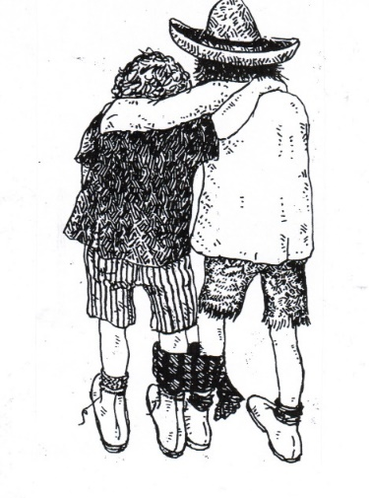
Voorganger: Ds. Matthijs Glastra
Organist : Herman Schimmel
Orgelmuziek
Het wordt stil
De klok luidt
Woord van welkom
Gebed: God,
we zijn bij elkaar
op zoek naar stilte, naar leven en liefde
naar onszelf, naar U
GOD
LAAT UW LICHT OVER ONS OPGAAN
WEES VOOR ONS LIEFDE DIE BLIJFT
De twee kaarsen worden aangestoken
Drempellied 288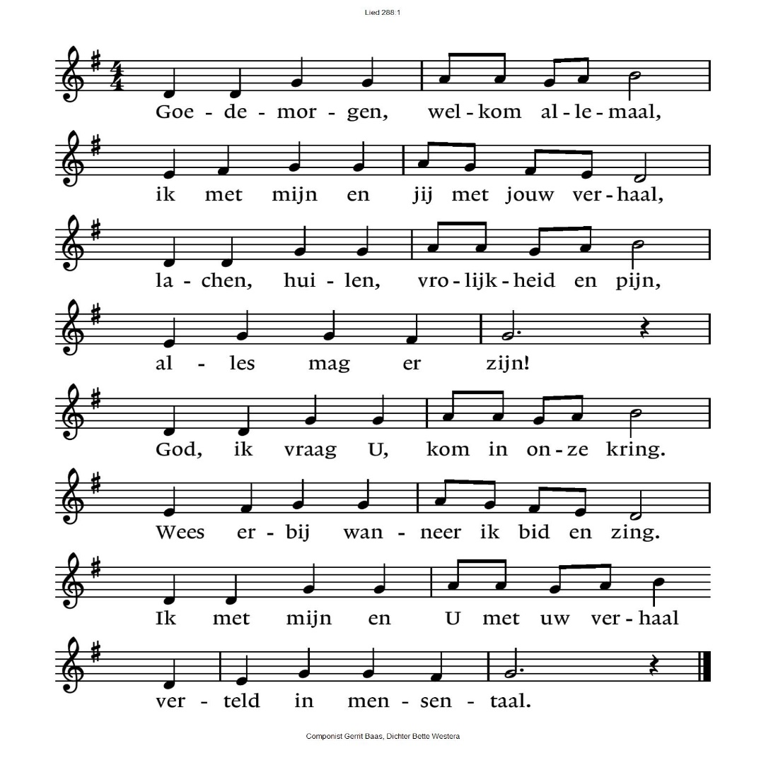
(gemeente gaat staan)
Begroeting
v: Zoals elke morgen nieuw de zon opgaat
en onze wereld verlicht
a: ZO IS UW TROUW O GOD
EN GAAT UW LIEFDE OVER ONS OP
v: Gij, licht in onze ogen
en de vreugde van ons hart
a: WEES IN ONS MIDDEN
v: Wij groeten elkaar
a: IN DE NAAM VAN DE VADER, DE ZOON
EN DE HEILIGE GEEST. AMEN.

Zingen: Lied 195
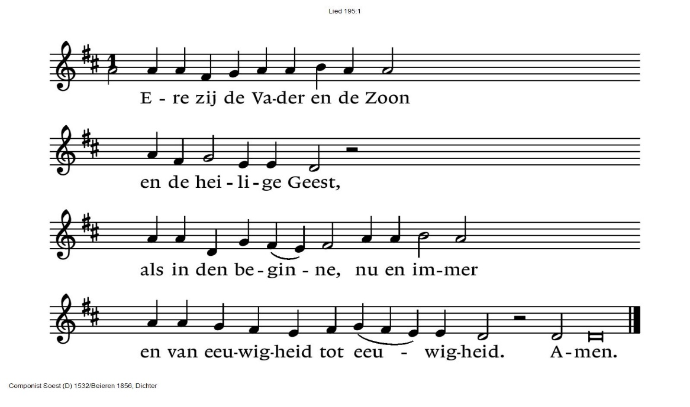
(gemeente gaat zitten)

Kyriegebed en kyrielied 301C (in canon)
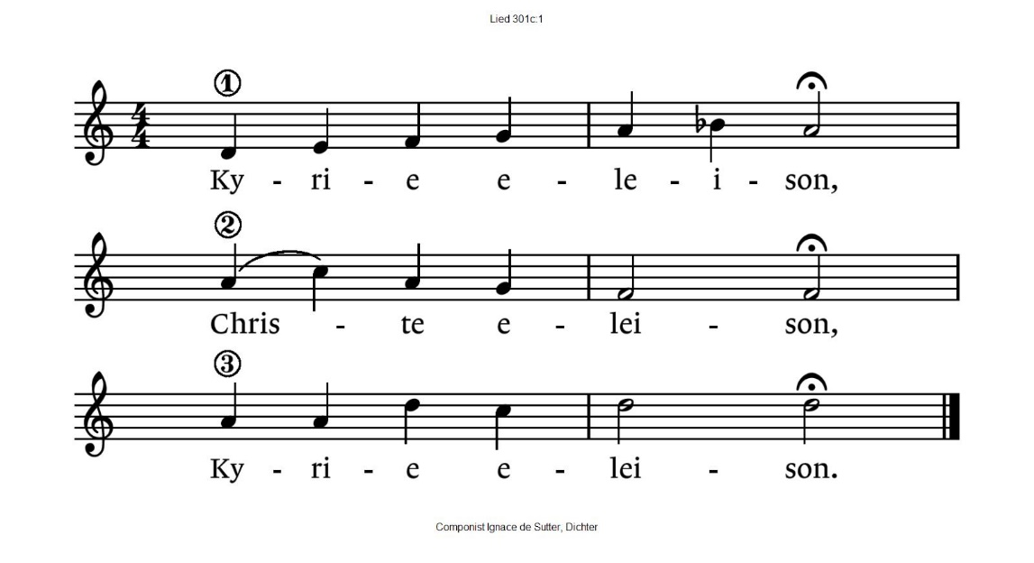
Zingen Lied 426 bij de opening van het Woord
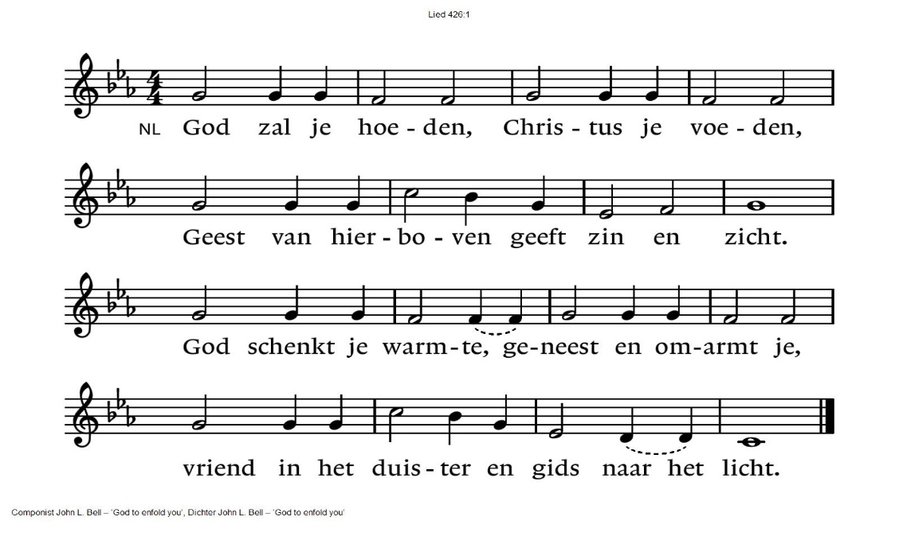
Lezen: Lucas 10: 1-20
Acclamatie: Lied 333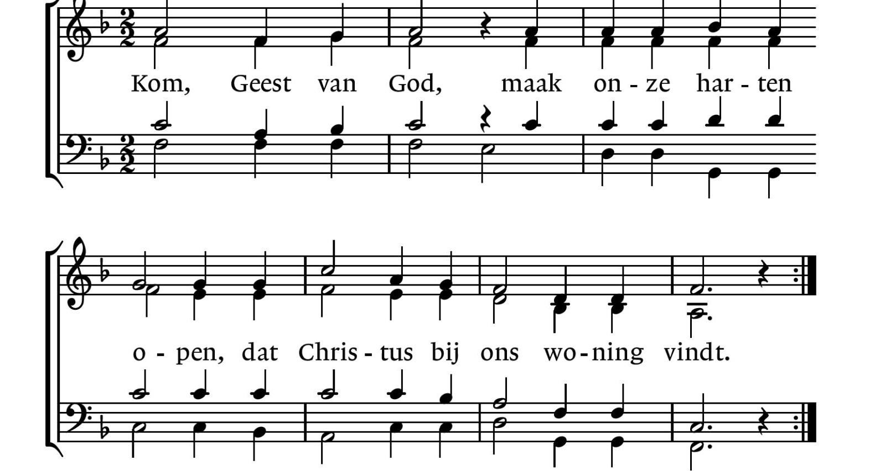
Overweging
Moment van stilte
Zingen Lied 783
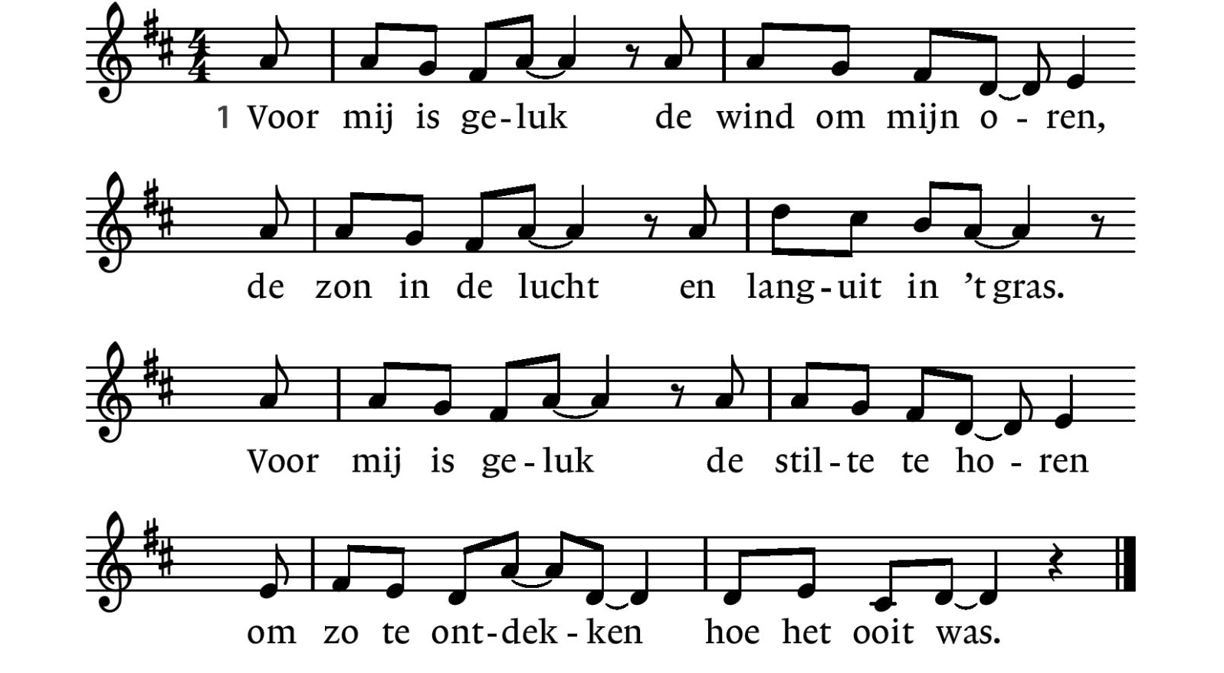

783:2  Voor mij is geluk  het leven te delen,  een hand in mijn hand  en samen op pad.  Voor mij is geluk  mijn huisdier te strelen  en zachtjes te fluisteren:  ‘Jij bent mijn schat’. | 783:3  Voor mij is geluk  om vrede te maken.  De hoop dat het kan,  die wil ik niet kwijt.  Voor mij is geluk  de ruzies te staken,  om muren te slechten,  stoppen met strijd.  Om liefde te geven,  nu en altijd.
Bellenblaas
Ik was buiten op straat
met mijn bellenblaas.
Ik blies bellen.
Ze kwamen tevoorschijn,
zweefden omhoog,
ze glansden in ’t zonlicht
en dansten vooruit.
Ik keek ze na.
En even dacht ik:
Als God bestaat
en bellen blaast,
ben ik zo’n bel.
God, dankuwel.
Erik Idema
Gebeden , met als acclamatie:
“Dat uw woorden in ons branden,
als een vuur voor hart en handen,
als een licht voor ons uit “ ( ZG 6, 96)

Collecte:
1e collecte: Stoelenproject De Duif
2e collecte: Pastoraat en Eredienst
3e collecte: Kerk in Actie: Binnenlands Diaconaat – vakantiepret voor kinderen in armoede

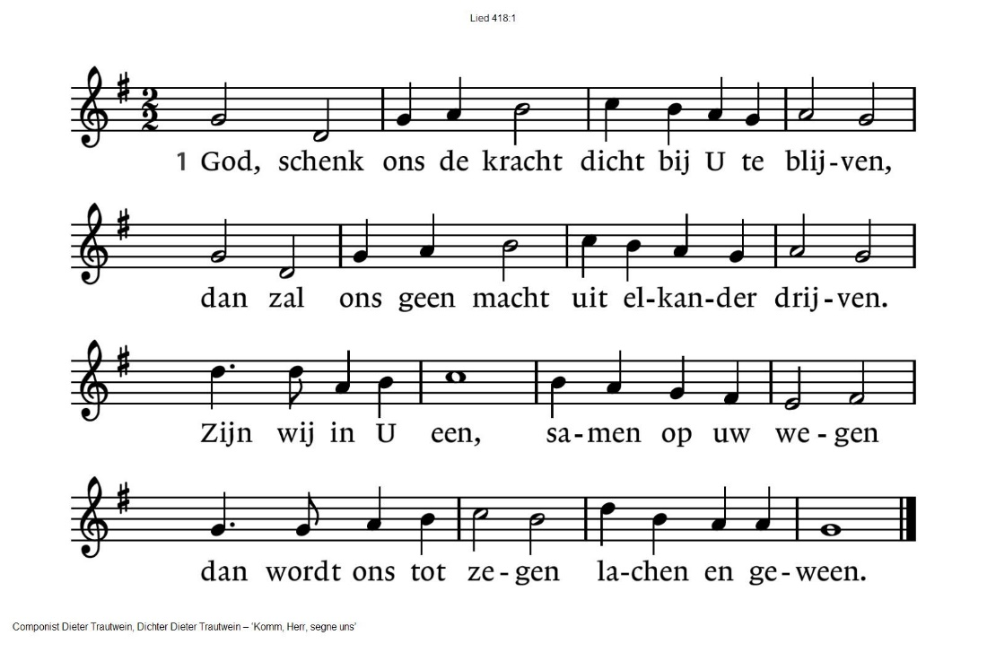
Tafelviering
Zingen: Lied 418: 1,2 en 3

418:2  Niemand kan alleen,  Heer, uw zegen dragen;  zegen drijft ons heen  naar wie vrede vragen.  Wat Gij schenkt wordt meer  naar gelang wij delen,  horen, helpen, helen, –  vruchtbaar in de Heer. | 418:3  Vrede, vrede laat  Gij in onze handen,  dat wij die als zaad  dragen door de landen,  zaaiend dag aan dag,  zaaiend in den brede,  totdat in uw vrede  ons hart rusten mag.

Tafelgebed

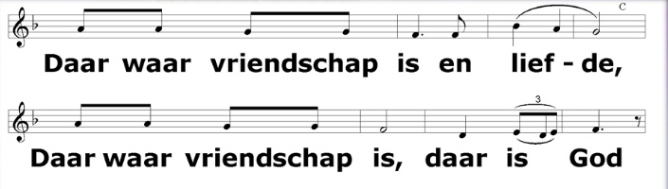

Wij danken U, God, dat wij, overal vandaan,
aan uw tafel samen mogen komen.
Wij danken U, dat U ons tegemoet komt in die ene mens,
onze broeder, Jezus van Nazareth.
Hij ging de weg van liefde en trouw
DAAR WAAR VRIENDSCHAP IS EN LIEFDE
DAAR WAAR VRIENDSCHAP IS, DAAR IS GOD

God, uw Geest van liefde
leert ons onderscheiden
wat licht en duister is
Uw Geest van liefde
bemoedigt ons op reis
met tekenen van leven,
beloften van
een nieuwe aarde.
DAAR WAAR VRIENDSCHAP IS EN LIEFDE
DAAR WAAR VRIENDSCHAP IS, DAAR IS GOD

Wij gedenken Jezus van Nazareth.
Hij ging de weg van liefde ten einde toe.
Hij heeft gegeven wat hij had.
En op de laatste avond van zijn leven
heeft hij ons brood van leven gereikt
met de woorden: ‘Neemt en eet hiervan
als je dat doet denk dan aan mij.’
Ook heeft hij een beker wijn genomen,
hij liet hem rondgaan met de woorden:
‘Dit is de beker van nieuwe verbondenheid‘
DAAR WAAR VRIENDSCHAP IS EN LIEFDE
DAAR WAAR VRIENDSCHAP IS, DAAR IS GOD

Zend uw Geest van liefde.
Vernieuw ons leven en maak ons één,
als wij samen bidden
Onze Vader die in de hemel zijt,
Uw naam worde geheiligd.
Uw koninkrijk kome,
Uw wil geschiede, op aarde zoals in de hemel.
Geef ons heden ons dagelijks brood.
En vergeef ons onze schulden
zoals ook wij onze schuldenaars vergeven.
En leid ons niet in verzoeking,
maar verlos ons van de boze.
Want van U is het koninkrijk
en de kracht
en de heerlijkheid
in eeuwigheid, Amen

Vredesgroet
Delen van brood en wijn
Dankzegging : Lied 418: 4

God, schenk ons de kracht
dicht bij U te blijven,
dan zal ons geen macht
uit elkander drijven.
Zijn wij in U een,
samen op uw wegen
dan wordt ons tot zegen
lachen en geween.

Slotlied: Lied 425
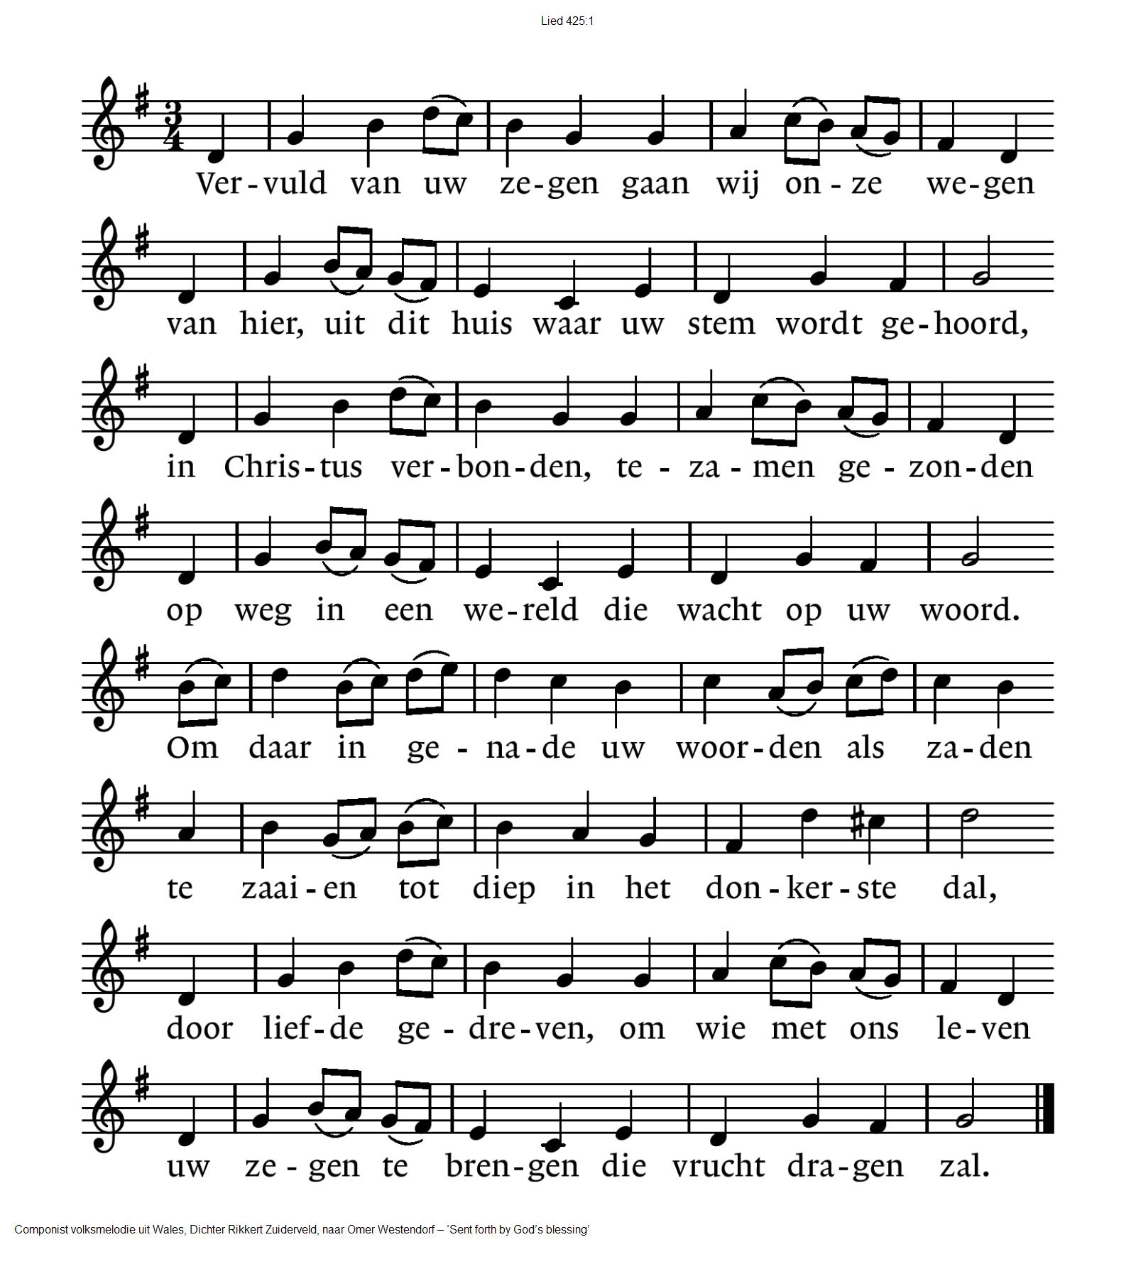

Zegen

Gij bron van leven
Jij die ons toekeert naar elkaar,
om elkaar te zegenen
te bewaren en te behoeden

Behoed ons , zegen ons en bewaar ons
in de Naam van de Vader, de Zoon en de Heilige Geest

AMEN (gezongen)

* * * * *

Reacties op de viering zijn welkom in de doos in de hal óf via het adres:: reactieviering@pknhuissen.nl.
In de werkgroep VIEREN worden deze besproken en wordt er gekeken
hoe deze reacties de vieringen ten goede kunnen komen.

